IGRE S VJETROM

Draga djeco i roditelji,
došlo je vrijeme kada možete više vremena provoditi na otvorenom i uživati u
lijepim danima koji su pred nama.
Evo što možete pripremiti uz pomoć roditelja kako bi užitak bio veći, osobito ukoliko puše vjetar.

Izrada zmaja

Za izradu samo tvog zmaja trebat će ti:
- Dvije drvene letvice različitih duljina
- Konopac
- Najlon ili tvrđi papir
- Olovka
- Škare
- Ljepilo
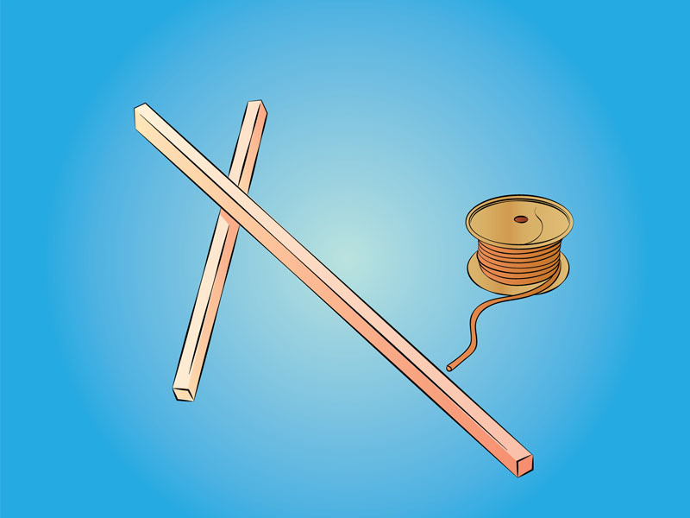
- Boje

1
Postavi 2 drvene letvice tako da duža stoji okomito, a kraća vodoravno. Dvije letvice spoji u obliku križa konopcem.

2

2
2
22
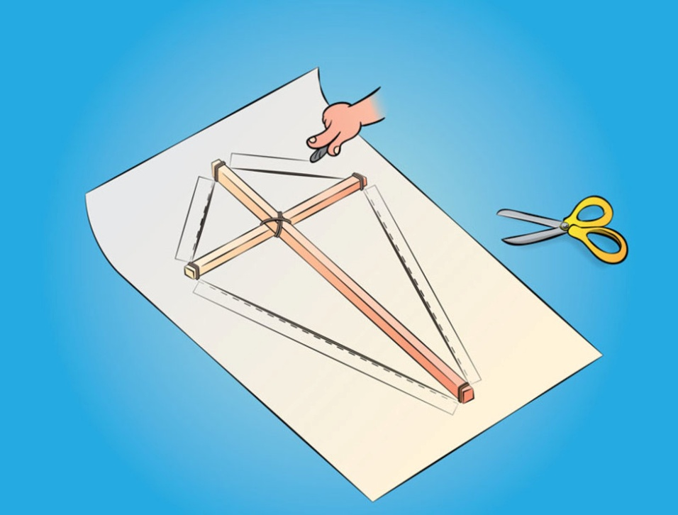
222.2

Poveži međusobno vrhove letvica konopcem i postavi konstrukciju na najlon ili tvrđi papir. Tako svezan konopac daje oblik zmaja, a ti ga po papiru ili najlonu opcrtaj kako je prikazano na slici.

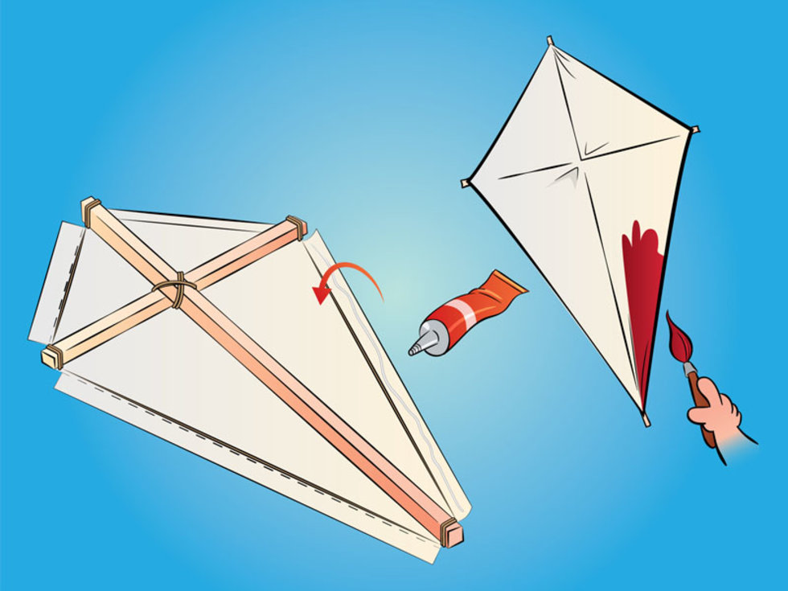
3
Zalijepi papir ili najlon tako da ti konopac ostane unutra. Zatim oboji zmaja prema vlastitoj ideji ili prema prikazanom crtežu. Pusti svojoj kreativnosti na volju, ali ne zaboravi ostaviti boju da se dobro osuši.

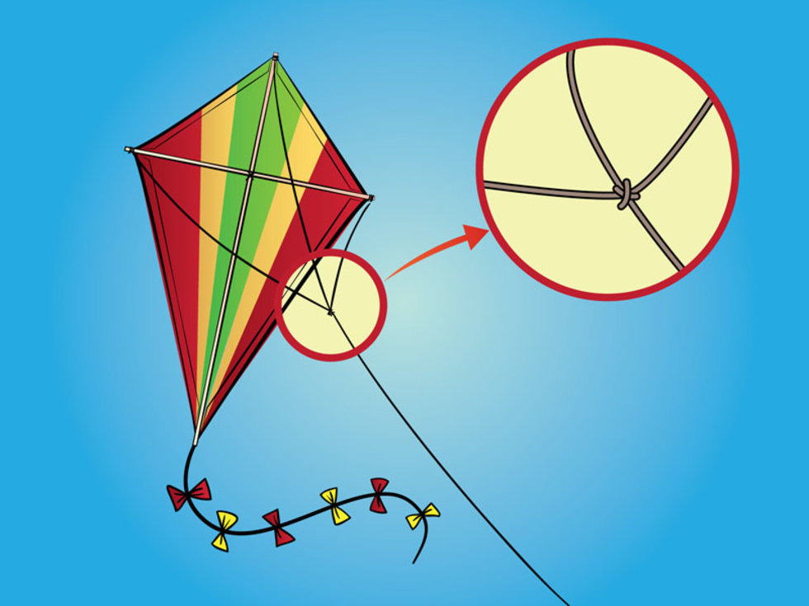
4
Napravi čvorove od konopca na gornja tri kraja zmaja i sveži ih međusobno kako je pokazano na slici. Dužina konopca neka bude dovoljno duga kako bi se moglo upravljati zmajem. Želiš li zmaja dodatno ukrasiti, napravi mu i rep :) i na njega sveži mašnice.

Kada je gotov, pronađi vjetrovitu ravnicu i vini svog zmaja u visine. Imat ćeš osjećaj kao da i ti letiš :)

Izvor: https://kids.lino.eu/kreativni-kutak/izrada-zmaja-1/

Izrada vjetrenjače

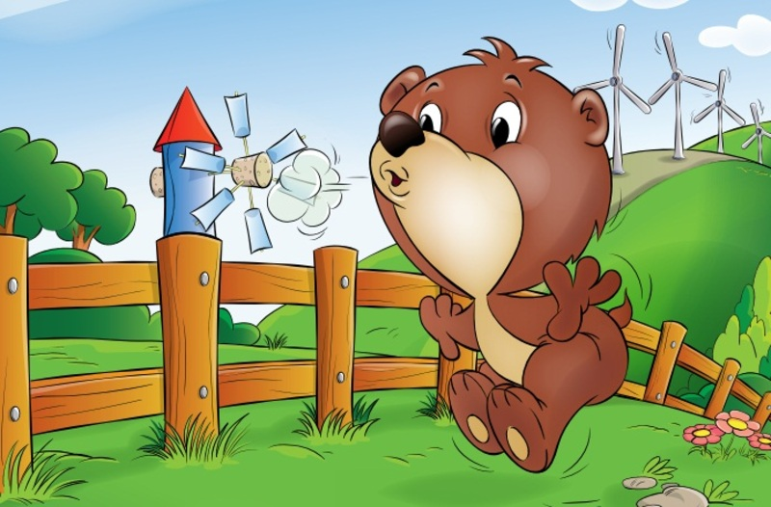
Uživate promatrati s djetetom kako snaga vjetra čini čudesne stvari kao što je pokretanje vjetrenjača? Vrijeme je da pomognete napraviti djetetu vlastitu vjetrenjaču i ukrasite svoje dvorište, terasu, balkon.., a dijete će uživati u zajedničkoj aktivnosti.

ŠTO VAM JE POTREBNO:
- plastična bočica
- drveni štapić za ražnjić
- čačkalice
- papir (možete koristiti papir u raznim bojama)
- 2 plutena čepa
- kamenčići ili pijesak
- ljepilo
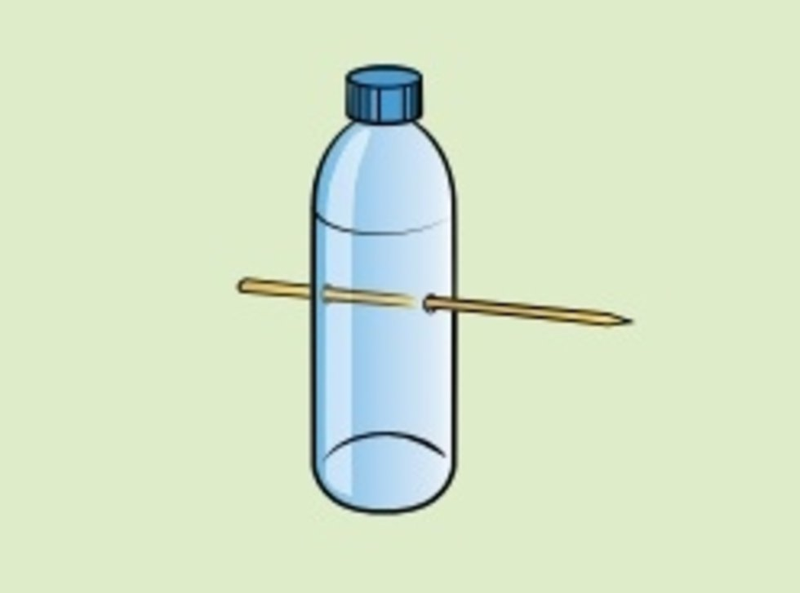
- kuhinjska gumica

1
Odrasla osoba neka probuši sredinu plastične bočice na dva nasuprotna mjesta. Kroz rupice provucite drveni štapić za ražnjić.

2
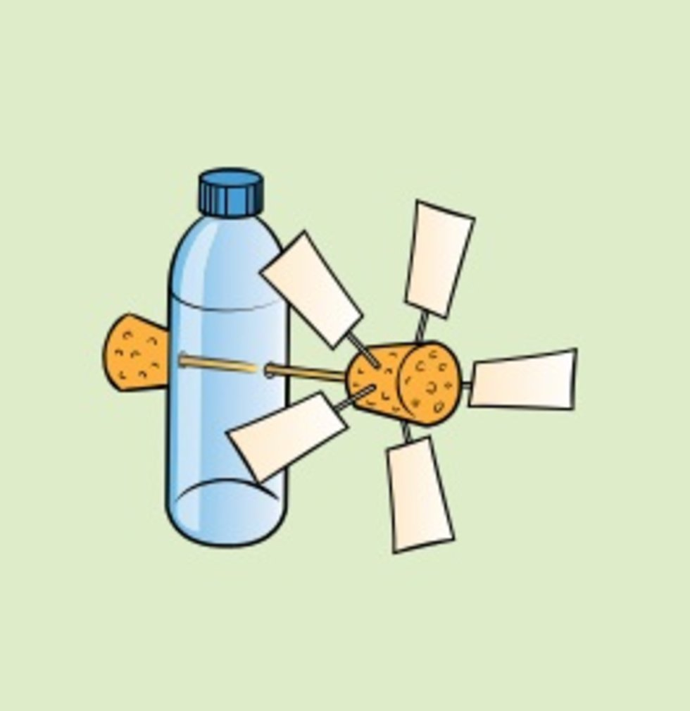
S oba kraja drvenog štapića nataknite pluteni čep. Na jedan čep ubodite 5 čačkalica, a papiriće, nešto kraće od čačkalica, presavijte i zalijepite oko čačkalica u obliku pravokutnika. Nakrivite ih tako da dobro hvataju vjetar!

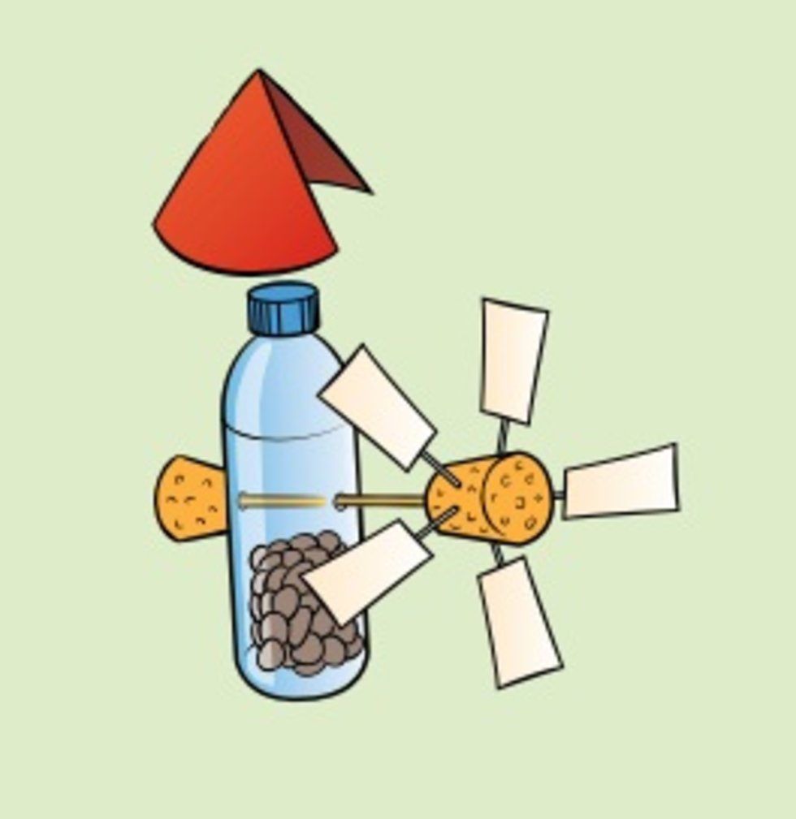
3
Plastičnu bočicu ispunite kamenčićima ili pijeskom (do štapića) kako je vjetar ne bi rušio. Od papira izrežite plašt stošca, obojite ga i zalijepite na gornji dio plastične bočice kako bi vaša vjetrenjača imala i krov.

4

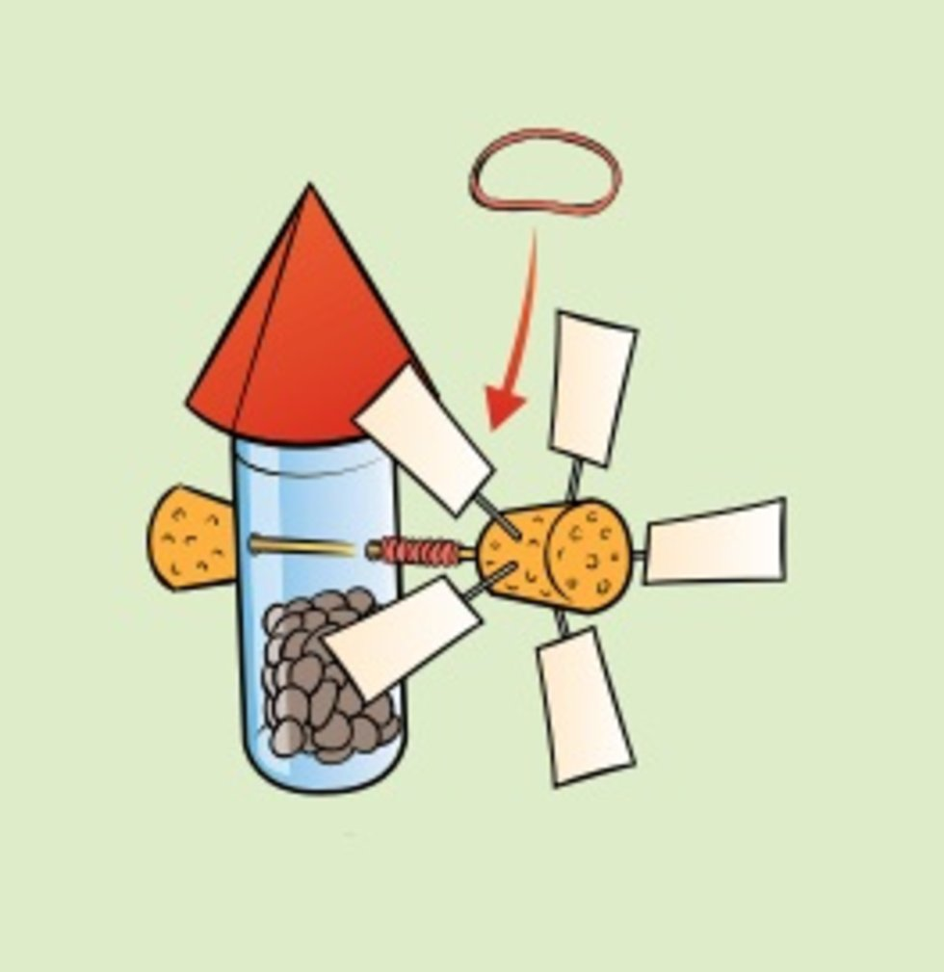

Ukoliko se drveni štapić teško okreće, povećajte rupice koje su bušene na bočici, ili oko štapića između čepa s krilcima i plastične bočice omotajte kuhinjsku gumicu.

D O B A R V A M V J E T A R !
Izvor: https://kids.lino.eu/kreativni-kutak/izrada-vjetrenjace-1/
Pripremile: odgojiteljice plave skupine

